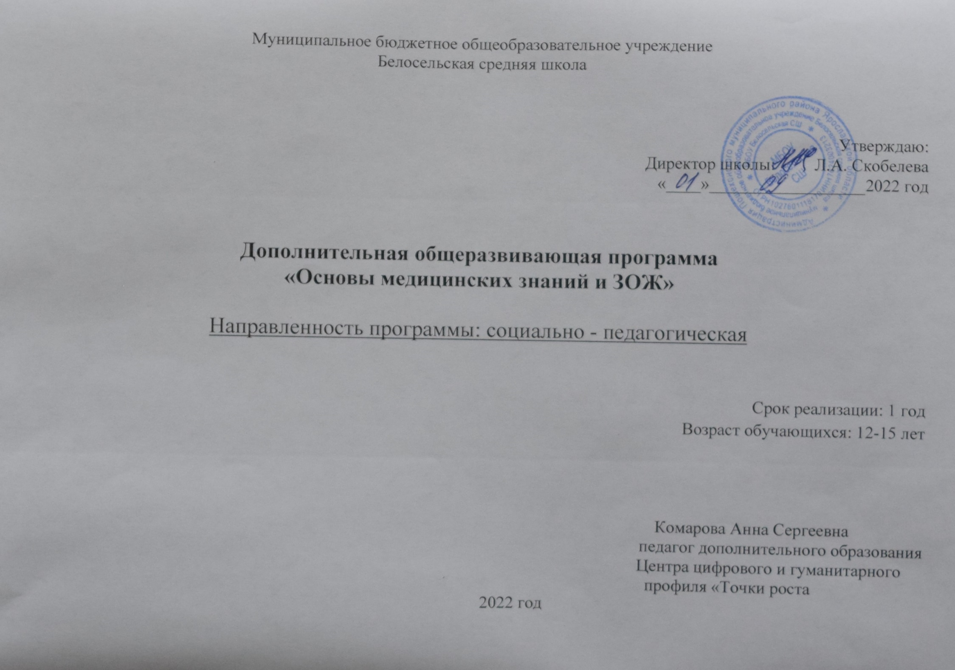

Содержание:
1 Пояснительная записка.....................................................................................3
2 Цель и задачи программы.................................................................................3
3 Планируемые результаты………………………………………………………4-5
4 Содержание программы………………………………………………….....7-9
5. Условия реализации........................................................................................9
6. Формы аттестации (контроля)........................................................................10
7. Мониторинг ............................................................................... 11-12
8. Список литературы..........................................................................................13

1.Пояснительная записка
Дополнительная общеобразовательная общеразвивающая программа «Основы медицинских знаний и ЗОЖ»» (далее Программа) составлена в соответствии с требованиями ФГОС основного общего образования . Программа будет реализована на базе Центра цифрового и гуманитарного профиля «Точка роста» с использованием имеющегося оборудования. Программа имеет социально-педагогическую направленность, базового уровня, дает возможность обучающимся получить знания и практические навыки и умений по оказанию первой медицинской помощи.
действиям в нестандартной ситуации. Данная Программа рекомендуется для реализации в возрастной категории 14-17 лет.
В условиях современной жизни молодым людям нужны разносторонние знания, навыки владения достаточно широким спектром реанимационных процедур, меры профилактики и предупреждения различных повреждений организма человека, а также необходим высокий уровень морально-психологической подготовки. Все эти качества должны закладываться уже сегодня, в подростковом возрасте. Успешное усвоение Программы позволит рассчитывать, что в случае необходимости обучающиеся смогут оказать первую медицинскую помощь себе, товарищам и другим людям.
Преподавание данного курса для учащихся как дополнительного образования обусловлено многими причинами. Ежегодные медицинские осмотры школьников свидетельствуют о том, что у многих из них есть комплекс заболеваний. Это и нарушение зрения, осанки, сколиоз, нервно- психические расстройства, отравления. Подростки рано начинают курить, употреблять спиртные напитки, что приводит к серьезным последствиям. Для решения этих проблем важным является профилактическое направление в отношении здоровья населения и в первую очередь детей и подростков. Поэтому приоритетным направлением при обучении является формирование принципов здорового образа жизни.
Обучающиеся должны иметь соответствующие знания и практические навыки по оказанию первой медицинской помощи человеку, находящемуся в чрезвычайной ситуации, уметь оказывать само и взаимопомощь при различных травмах и неотложных состояниях.

2.Цель:

- Формирование у обучающихся сознательного и ответственного отношения к сохранению и укреплению здоровья на основе принципов здорового образа жизни;
- Формирование и развитие ценностного отношения к здоровому образу жизни, расширение знаний по биологии и медицине и использование этих знаний для оказания первой медицинской помощи.

Задачи:
- Заинтересовать и направить учащихся на ведение здорового образа жизни, борьбу с вредными привычками.
- Познакомить обучающихся со строением и основными функциями человеческого организма.
- Познакомить обучающихся с различными видами травм и неотложных состояний.
- Научить приемам оказания первой помощи при закрытых и открытых травмах.
- Обучить методам оказания реанимационной помощи.
- Сформировать тактику поведения в стрессовой ситуации, способствующую сохранению жизни и здоровья.

Актуальность Программы

В настоящее время актуальна и приоритетна проблема сохранения и укрепления здоровья учащихся. В условиях сегодняшних реалий обучающимся необходимо владеть навыками оказания первой помощи, выявления острых и неотложных состояний, иметь представление о факторах, влияющих на здоровье и способах защиты от вредных воздействий. Программа ориентирует обучающихся на знания особенностей анатомии и физиологии человека, на формирование умений и навыков оказания самопомощи, взаимопомощи и первой помощи людям, пострадавшим и попавшим в критические ситуации. Обучение по Программе позволит оберегать здоровье подростков, поднимать статус
физической культуры и здорового образа жизни (без вредных привычек), развивать желание оказывать помощь, облегчать боль и страдания людей.

3.Планируемые результаты
Личностные результаты
У учеников будут сформированы:
- духовные и физические качества, обеспечивающие защищённые жизненно важные интересы личности от внешних и внутренних угроз;
- потребность соблюдать нормы здорового образа жизни, осознанно выполнять правила безопасности жизнедеятельности;
- ответственное отношения к сохранению окружающей природной среды, личному здоровью.
Регулятивные УУД:
Обучающиеся научатся:
- определять цели и задачи по безопасному поведению в повседневной жизни и в различных опасных и чрезвычайных ситуациях;
- выбирать средства реализации поставленных целей, оценивать результаты своей деятельности в обеспечении личной безопасности;
- выстраивать последовательность действий при выполнении заданий, предложенных учителем.
- преобразовывать практическую задачу в познавательную;
- осуществлять контроль, коррекцию и оценку результатов своей деятельности.

Познавательные УУД:
Обучающиеся научатся:
- проводить сравнение и классификацию объектов;
- понимать и применять полученную информацию при выполнении заданий;
- проявлять индивидуальные творческие способности.
- формулировать личные понятия о безопасности;
- анализировать причины возникновения опасных и чрезвычайных ситуаций;
- выявлять причинно – следственные связи опасных ситуаций и их влияния на безопасность жизнедеятельности человека;
- освоение приёмов действий в опасных и чрезвычайных ситуациях природного, техногенного и социального характера;

Коммуникативные УУД:
Обучающиеся научатся:
- работать в группе, учитывать мнение партнеров, отличные от собствен
обращаться за помощью;
- предлагать помощь и сотрудничество;
- слушать собеседника;
- формулировать свои затруднения;
- формулировать собственное мнение и позицию;
- договариваться и приходить к общему решению;
- обобщать и сравнивать последствия опасных и чрезвычайных ситуаций;
- перерабатывать информацию, генерировать идеи, моделировать индивидуальные подходы к обеспечению личной безопасности в повседневной жизни и в чрезвычайных ситуациях;
- взаимодействовать с окружающими, выполнять различные социальные роли во время и при ликвидации последствий чрезвычайных ситуаций.
- осуществлять взаимный контроль.
Курс комплектуется из учащихся 8-9 классов и рассчитан на 35 ч обучения. Занятия проводятся 1 час в неделю.
Программа рассчитана на 36 часов.
Адресат программы – обучающиеся14-15 лет.
Форма обучения – очная.
Режим занятий. Занятия проводятся 1 раза в неделю.

4.Учебно-тематическое планирование

ОСНОВЫ МЕДИЦИНСКИХ ЗНАНИЙ
№ | Содержание | всего | теория | практика | дата
1 | Понятие о здоровье и болезни. Факторы риска для здоровья.  1.Занятия физкультурой, спортом, закаливание.  2.Инфекционные болезни и их профилактика.  3.Вредные привычки и борьба с ними. | 4  2  1  1 | 2  1  1  1 | 2  1  1
2 | 2.Кровотечения. Оказание первой медицинской помощи при них.  1.Кровотечения и их характеристика.  2.Остановка кровотечений.  3.Практическое занятие «Оказание первой помощи при кровотечениях» | 5  2  2  1 | 2  1  1 | 3  1  1  1
3 | 3.Переломы. Оказание первой медицинской помощи при них.  1.Переломы, их основные признаки. Иммобилизация.  2.Первая помощь при переломах  3.Практическое занятие «Оказание первой помощи при переломах» | 5  1  1  3 | 2  1  1 | 3  3
4 | 4. Реанимация  1.Состояния клинической и физиологической смерти. Остановка дыхания и прекращение сердечной деятельности.  2.Способы реанимации: искусственное дыхание и непрямой массаж сердца.  3.Практическое занятие «Оказание первой помощи при остановке сердечной деятельности и прекращении дыхания» | 6  1  1  3 | 2  1  1 | 4  4
5 | 5.Ожоги и обморожения.  1.Ожоги: термические и химические. Степени и симптомы.  2.Обморожения. Общее обморожение организма.  3.Практическое занятие «Оказание первой помощи при ожогах и обморожениях» | 4  1  1  2 | 2  1  1 | 2  2
6 | 6.Инфекционные болезни.  1.Инфекционные болезни: возбудители, группы, причины.  2.Дезинфекция и профилактические мероприятия.  3.Пищевые инфекции: дизентерия, сальмонеллез, холера и другие.  4.Инфекции, предающиеся половым путем.  5.СПИД. | 6  2  1  1  1  1 | 6  2  1  1  1  1
7 | Функциональные характеристики и пробы как показатель состояния здоровья человека.  Соматоскопия и соматометрия. Практическая работа в парах.  Экскурсия в медицинское учреждение.  Итоговое занятие | 5  3  2  1 | 2  1  1 | 3  1  2
 | Всего | 36 | 19 | 16

4.Содержание программы

4.1. Основы здорового образа жизни. Понятие о здоровье и болезни. Факторы риска для здоровья. Занятия физкультурой, спортом, закаливание. Инфекционные болезни и их профилактика. Вредные привычки и борьба с ними. Половое воспитание.
4.2.Кровотечения. Оказание первой медицинской помощи при них.
1.Кровотечения и их характеристика.
2.Остановка кровотечений.
3.Практическое занятие «Оказание первой помощи при кровотечениях»
4.3.Переломы. Оказание первой медицинской помощи при них.
Переломы, их основные признаки. Иммобилизация. Первая помощь при переломах
Практическое занятие «Оказание первой помощи при переломах»
4.4. Реанимация
Состояния клинической и физиологической смерти. Остановка дыхания и прекращение сердечной деятельности. Способы реанимации: искусственное дыхание и непрямой массаж сердца. Практическое занятие «Оказание первой помощи при остановке сердечной деятельности и прекращении дыхания»
4.5.Ожоги и обморожения.
Ожоги: термические и химические. Степени и симптомы. Обморожения. Общее обморожение организма. Практическое занятие «Оказание первой помощи при ожогах и обморожениях» Травматический шок и противошоковые мероприятия.
4.6.Инфекционные болезни.
Инфекционные болезни: возбудители, группы, причины.
Дезинфекция и профилактические мероприятия. Пищевые инфекции: дизентерия, сальмонеллез, холера и другие. Инфекции, предающиеся половым путем. СПИД.
4.7.Функциональные характеристики и пробы как показатель состояния здоровья человека.
Соматоскопия и соматометрия. Практическая работа в парах.
Практическое занятие «Функциональная проба. Реакция сердечно-сосудистой системы на дозированную нагрузку». Экскурсия в медицинское учреждение.
Итоговое занятие

5.Формы контроля
Результативность освоения программного материала отслеживается систематически в течение года с учетом уровня знаний и умений учащихся на начальном этапе обучения. С этой целью используются разнообразные виды контроля:
-входной контроль проводится в начале учебного года для определения уровня знаний и умений учащихся на начало обучения по Программе;
- текущий контроль ведется на каждом занятии в форме педагогического наблюдения за правильностью выполнения практических приемов, упражнений: успешность освоения материала проверяется в конце каждого занятия путем итогового обсуждения, анализа занятия, действия детей при выполнении упражнений сначала детьми, затем педагогом;
-итоговый контроль проводится во время проведения Дня здоровья, Военно-спортивны праздников; позволяет выявить изменения образовательного уровня обучающегося, воспитательной и развивающей составляющей обучения.

6.Условия реализации программы

№ п/п | Средство обучения | Количество единиц на группу | Степень использования (в % от продолжительности программы)
1 | Классная комната | 1 | 100 %
2 | Персональный компьютер | 1 | 100%
3 | Видеопроектор | 1 | 100%
4 | Видеоуроки для знакомства с новым материалом |  | 100%
5 | Жгут | 1 | 100%
6 | Шины для иммобилизации конечностей
7 | Тренажеры - манекены для проведения сердечно-легочной реанимации. | 2 | 100%
8 | Тренажер-манекен для отработки приемов удаления инородного тела из верхних дыхательных путей. | 1 | 100%
9 | Накладки симуляторы видов травм и поражений | 1 | 100%
10 | Бинты стерильные | 20 | 100%

Критерии оценки личности учащихся

Уровень | Отношение к себе и к людям | Отношение к делу
Низкий уровень  – 1-3  балла | - Находится на занятиях без желания. Не принимает участия в коллективном творческом процессе.  - Пришел в творческое объединение «за компанию». Не может определиться – зачем ему это надо.  - В творческое объединение привели родители. Редко, под влиянием внешних факторов, проявляет интерес к творческой деятельности. | - Не проявляет старательность, работу не доводит до конца, присутствует больше, как наблюдатель.  - Берется за работу с желанием, но не доводит ее до конца, присутствует ради общения.  - Изредка проявляет старательность, чтобы избежать осуждения.
Средний уровень  – 4-6  баллов | - Периодически стремится к творческой деятельности, побуждаемый выделиться среди других.  - Часто стремится к совместной творческой деятельности в целях общения с друзьями и самовыражения.  - Регулярно стремится к творческой деятельности, старается хорошо выполнить дело. | - Участвует в творческой работе, пытается справиться с трудностями, но не хватает знаний и умений.  - Может работать с интересом, особенно если хочет выделиться перед другими.  - Работает добросовестно, ждет одобрения педагога и товарищей.
Высокий уровень  – 7-10  баллов | - Участвует в творческом процессе, появляется мотив самореализации.  - Участвует в творческом процессе, потому что получает от этого удовольствие.  - Участвует в творческом процессе, побуждаемый потребностью и самореализацией.  - Активно стремится к совместной творческой работе, имеет большой творческий потенциал. | - Работает добросовестно, старательно, доводит работу до конца, хочет сделать кому-нибудь приятное.  - Любую работу выполняет старательно и до конца, считает, что иначе нельзя. Проявляет интерес к коллективной работе.  - Ответственно подходит к любой работе. Проявляет творчество и фантазию. Активно участвует в коллективной работе.  - Активный, творческий подход к работе.

7.Мониторинг результатов обучения ребенка по дополнительной образовательной программе

Показатели (оцениваемые параметры) | Критерии | Степень выраженности оцениваемого качества | Возможное кол-во баллов | Методы диагностики
- Теоретическая подготовка ребенка:  - Теоретические знания (по основным разделам учебно- тематического плана программы)  - Владение специальной терминологией по тематике программы | Соответствие теоретических знаний ребенка  программным требованиям  Осмысленность и правильность использования специальной терминологии | - минимальный уровень (ребенок овладел менее чем ½ объема знаний, предусмотренных программой);  - средний уровень (объем усвоенных знаний составляет более ½);  - максимальный уровень (ребенок освоил практически весь объем знаний, предусмотренных программой за конкретный период);  - минимальный уровень (ребенок, как правило, избегает употреблять специальные термины);  - средний уровень (ребенок сочетает специальную терминологию с бытовой);  - максимальный уровень (специальные термины употребляет осознанно и в полном соответствии с их содержанием). | 1  5  10  1  5  10 | Наблюдение, контрольный опрос и др.  Собеседование
- Практическая подготовка ребенка:  - Практические умения и навыки, предусмотренные программой (по основным разделам учебно- тематического плана программы) | Соответствие практических умений и навыков программным требованиям | - минимальный уровень (ребенок овладел менее чем ½ предусмотренных умений и навыков);  - средний уровень (объем усвоенных умений и навыков составляет более ½);  - максимальный уровень (ребенок овладел практически всеми умениями и навыками, предусмотренными программой за конкретный период); | 1  5  10 | Контрольное задание

II.2. Владение специальным оборудованием и оснащением  2.3. Творческие навыки (творческое отношение к делу и умение воплотить его) | Отсутствие затруднений в использовании специального оборудования и оснащения  Креативность в выполнении заданий | - минимальный уровень умений (ребенок  испытывает серьезные затруднения при работе с оборудованием);  - средний уровень (работает с оборудованием с помощью педагога);  - максимальный уровень (работает с  оборудованием самостоятельно, не испытывает особых трудностей);  - начальный (элементарный) уровень развития креативности (ребенок в состоянии выполнять лишь простейшие практические задания  педагога);  - репродуктивный уровень (выполняет в основном задания на основе образца);  - творческий уровень (выполняет практические задания с элементами творчества). | 1  5  10  1  5  10 | Контрольное задание  Контрольное задание
III.Общеучебные умения и навыки ребенка:  - Учебно- интеллектуальные умения:  - Умение подбирать и анализировать специальную литературу  - Умение пользоваться компьютерными источниками информации | Самостоятельность в подборе и анализе литературе  Самостоятельность в пользовании компьютерными источниками информации | - минимальный уровень умений (обучающийся испытывает серьезные затруднения при работе с литературой, нуждается в постоянной помощи и контроле педагога);  - средний уровень (работает с литературой с помощью педагога или родителей);  - максимальный уровень (работает с литературой самостоятельно, не испытывает особых трудностей)  - минимальный уровень умений (обучающийся испытывает серьезные затруднения при поиске информации в сетях Интернет, нуждается в постоянной помощи и контроле педагога);  - средний уровень (поиск осуществляется с | 1  5  10  1  5 | Анализ  Наблюдение

II.3.3. Умение осуществлять учебно- исследовательскую работу (писать рефераты, проводить самостоятельные учебные исследования)  - Учебно- коммуникативные умения:  - Умение слушать и слышать педагога, выступать перед аудиторией  - Учебно- организационные умения и навыки:  - Умение организовать свое рабочее (учебное) место. соблюдения | Самостоятельность в  учебно-исследовательской работе  Адекватность восприятия информации, идущей от педагога. Свобода владения и подачи обучающимся подготовленной  информации  Способность самостоятельно готовить свое рабочее место к | помощью педагога или родителей);  - максимальный уровень (работает самостоятельно, не испытывает особых трудностей)  - Минимальный уровень умений (ребёнок испытывает серьёзные затруднения при проведении исследовательской работы,  нуждается в постоянной помощи и контроле педагога)  - средний уровень (занимается  исследовательской работой только с помощью родителей или учителя)  - максимальный уровень (осуществляет исследовательскую работу самостоятельно, не испытывает особых трудностей)  - минимальный уровень умений (обучающийся испытывает серьезные затруднения при составлении информации и ее подачи на  аудиторию);  - средний уровень (испытывает трудности при построении монологической речи для выступления, но перед аудиторией уверенно выступает);  -максимальный уровень (самостоятельно составляет текст выступления и уверенно выступает перед аудиторией)  - минимальный уровень умений (ребенок испытывает серьезные затруднения при организации работы, требуется контроль за соблюдение правил безопасности); | 10  1  5  10  1  5  10  1 | Исследователь- ские работы  Наблюдение  Наблюдение

в процессе деятельности правил безопасности | деятельности и убирать его за собой, выполнять правила безопасности | - средний уровень (ребенок организован в  работе, знает правила безопасности, но иногда их игнорирует );  - максимальный уровень (в работе организован, ответственен, не требует контроля со стороны учителя); | 5  10

8.Список литературы:
1. Борисевич А.И. Словарь терминов и понятий по анатомии человека: Учебное пособие для высшей школы – М 2006. – 272с.
2. Барановский А.Ю. Руководство по домашней медицине. Наука. Санкт- Петербург, 2003. 612с.
3. Заликина Л.С. Общий уход за больными. М.: Медицина, 2003. – 310с.
4. Колесов Д.В. Основы гигиены и санитарии. – М.: Просвещение, 1989. 224с.
5. Обуховец Т.П., Склярова Т.А., Чернова О.В. Основы сестринского дела. Медицина для вас. Ростов н/Д, 2009. - 432с.
6. Палеев Н.Р. Справочник врача общей практики. М.: Медицина, 2008. –
926с.

